**Asignatura: Taller de Integración de Software**

**Sección:**

**Nombre del académico:** Igor Cáceres

**Nombre de los integrantes del grupo: Carlos Zuleta, Patricio Koñajagua, Martin Ardiles, Luis Jimenez**

**Fecha de entrega**

Recopilación, Análisis y Gestión de Requerimientos

Diseño de la Solución

<<Sistema de gestión de libros>>

<<

**Contenido**

I. Introducción 3

II. Casos de Uso 3

a. Casos de Uso De Alto Nivel 4

b. Casos de Uso a Nivel Detallado 4

III. Descripción de Casos de Uso 5

IV. Diagrama de clases 6

V. Diagrama de Secuencia 6

VI. Modelo de Datos 6

VII. Desarrollo del Prototipo 6

VIII. Conclusiones 7

IX. Referencias bibliográficas 7

X. Anexos 7

1. Introducción

En base a los requerimientos seleccionados en su presente proyecto y documentados según la norma IEEE830 (que debe considerar como anexo del presente documento), deberá confeccionar los siguientes diagramas que permitirán comprender de mejor forma la manera en que estos requerimientos serán plasmados en el sistema solución.

* Diagramas de casos de uso: Alto nivel, detallado y descripción.
* Diagrama de clases
* Diagrama de secuencia
* Modelo de datos
* Prototipo conceptual

1. Casos de Uso

Los casos de uso son una técnica de documentación de requisitos muy extendida, entre otros motivos porque UML le da soporte. Se trata de un enfoque en la manera de documentar requisitos que permite utilizar varios grados de detalle y de formalismo, lo cual los hace adecuados a escenarios muy diversos.

Un caso de uso recoge el contrato entre el sistema y los stakeholders mediante la descripción del comportamiento observable del sistema.

Un actor es una persona, una organización o un sistema informático que tiene capacidad de interactuar con el sistema y que presenta un comportamiento propio. Cada caso de uso tiene un actor llamado actor principal, que es quien utiliza el sistema para satisfacer un objetivo. El caso de uso describe cuál es el comportamiento observable del sistema durante esta interacción.

Sin embargo, en un mismo caso de uso, además del actor principal, pueden aparecer uno o más actores de apoyo, también denominados secundarios. Estos son actores externos al sistema que le proporcionan un servicio.

Utilizando System Architect u otra herramienta de modelamiento de su preferencia, documente los requerimientos utilizando diagramas de casos de uso.

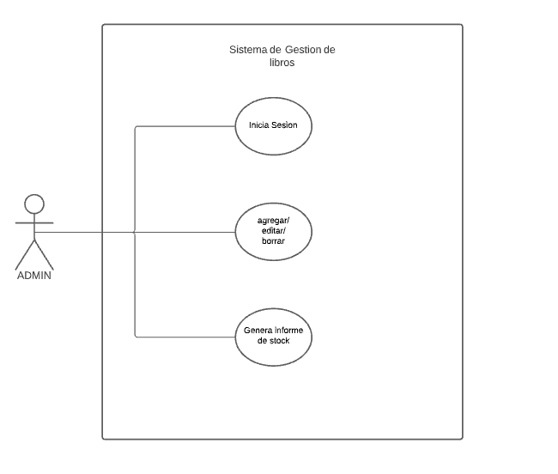

* 1. Casos de Uso De Alto Nivel

Este diagrama representa la funcionalidad completa de un sistema (o una clase) mostrando su interacción con los agentes externos. Esta representación se hace a través de las relaciones entre los actores (agentes externos) y los casos de uso (acciones) dentro del sistema. Los diagramas de casos de uso definen conjuntos de funcionalidades afines que el sistema debe cumplir para satisfacer todos los requerimientos que tiene a su cargo. Esos conjuntos de funcionalidades son representados por los casos de uso. Se pueden visualizar como las funciones más importantes que la aplicación puede realizar o como las opciones presentes en el menú de la aplicación.

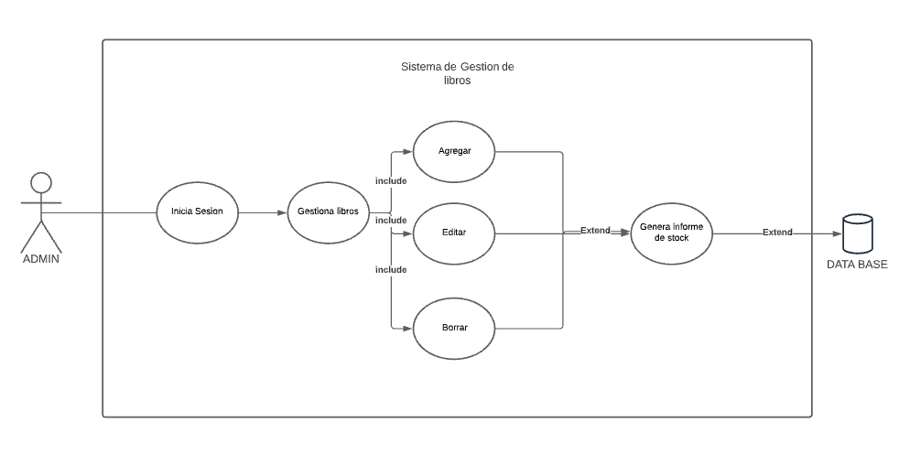

* 1. Casos de Uso a Nivel Detallado

Hacen referencia a la descomposición de los casos de uso del punto anterior. Se dan cuando existe una relación entre dos casos de uso. Dicha relación puede ser de extensión, que en términos de la Orientación a Objetos es una relación de herencia, donde el “sub caso” especializa al caso. También puede ser una relación de “uso”, donde el caso requiere que el sub caso se realice completamente para que él mismo se realice bien y completamente.

1. Descripción de Casos de Uso

Este formato muestra una descripción para ayudar a comprender los Casos y Sub Casos de Uso. También hace referencia a los requerimientos consignados en el documento de Requerimientos, con los cuales tiene relación, respete el siguiente formato para documentar cada caso de uso (se completaron los campos a modo de ejemplo):

|  |  |
| --- | --- |
| **Caso de uso** | Sistema de Gestión de libros |
| **Actor principal** | Administrador |
| **Ámbito** | Administración y Gestión de libros |
| **Nivel de objetivo** | Usuario Administrador |
| ***Stakeholders e intereses*** | **Administrador:** Requiere que el sistema de gestión de libro sea lo más eficiente posible en control de inventario y búsqueda de libros |
|  |
| **Precondición** | Administrador habilitado para utilizar la interfaz web |
| **Garantías mínimas** |  |
| **Garantías en caso de éxito** | Se realizará la gestión de libros de forma expedita y administrador podrá ampliar el stock de libros. |
| **Escenario principal de éxito** | **1)** El Administrador indica inicio sesión |
| **2)** El Administrador registra los libros y cantidad de ellos, en el sistema uno a uno a través del lector de código. |
| **3)** El sistema muestra en pantalla descripción del producto, y si está disponible y/o no disponible en área visible |
| **4)** Cuando el administrador ingresa el último libro indica "fin de la actualización" |
| **5)** sistema calcula total de los libros disponible, detallado para generar un informe de stock de libros disponibles para su lectura. |
| **6)** El Administrador consulta a la base de datos, para confirmar la actualización de stock de libros |
| **7)** El sistema emitirá el informe detallado de libros disponibles para su lectura. |
|  |  |
| **Extensiones** | **2a.** Se puede registrar el producto del libro en forma manual digitando el código del libro. |

1. Diagrama de clases

El diagrama de clases es un tipo de diagrama de estructura estática que describe la estructura de un sistema mostrando las clases del sistema, sus atributos, operaciones (o métodos), y las relaciones entre sus objetos.

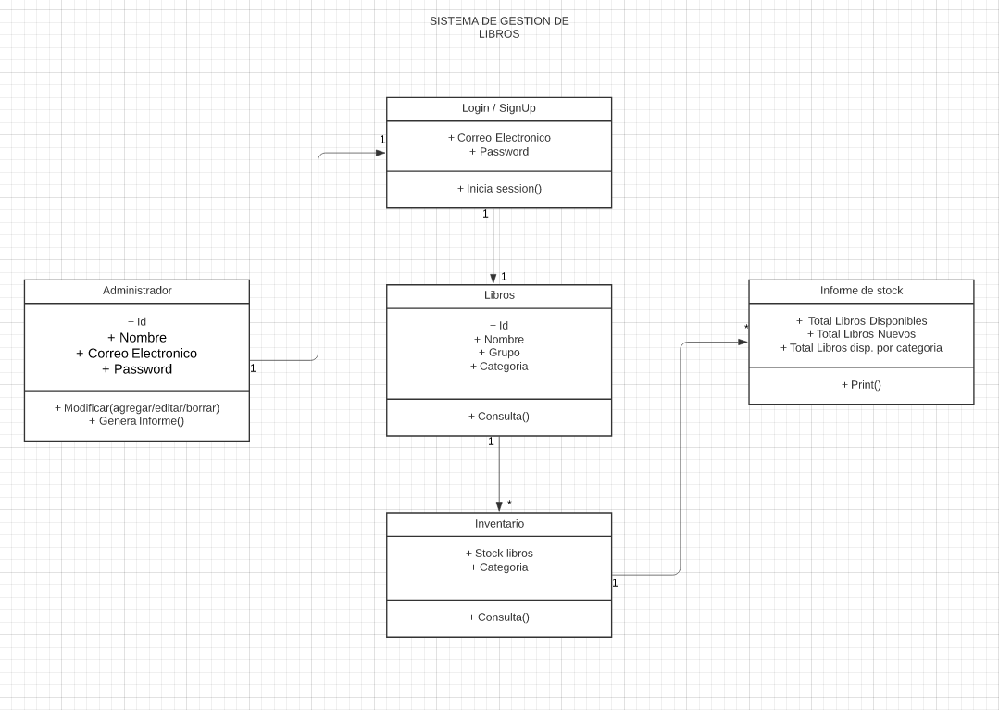

1. Diagrama de Secuencia

Un diagrama de secuencia nos permite observar la interacción de un conjunto de objetos en una aplicación a través del tiempo y se modela para cada colaboración (en su aspecto mínimo para caso de uso). A menudo es útil para complementar a un diagrama de clases, pues el diagrama de secuencia se podría describir de manera informal como "el diagrama de clases en movimiento", por lo que ambos deben estar relacionados entre sí (mismas clases, métodos, atributos...). Mientras que el diagrama de casos de uso permite el modelado de una vista negocio del escenario, el diagrama de secuencia contiene detalles de implementación del escenario, incluyendo los objetos y clases que se usan para implementar el escenario y mensajes intercambiados entre los objetos.

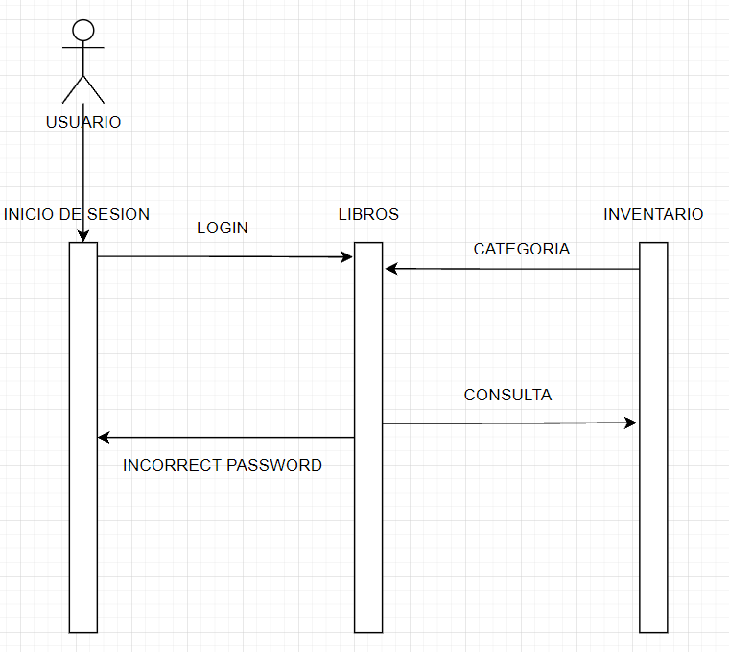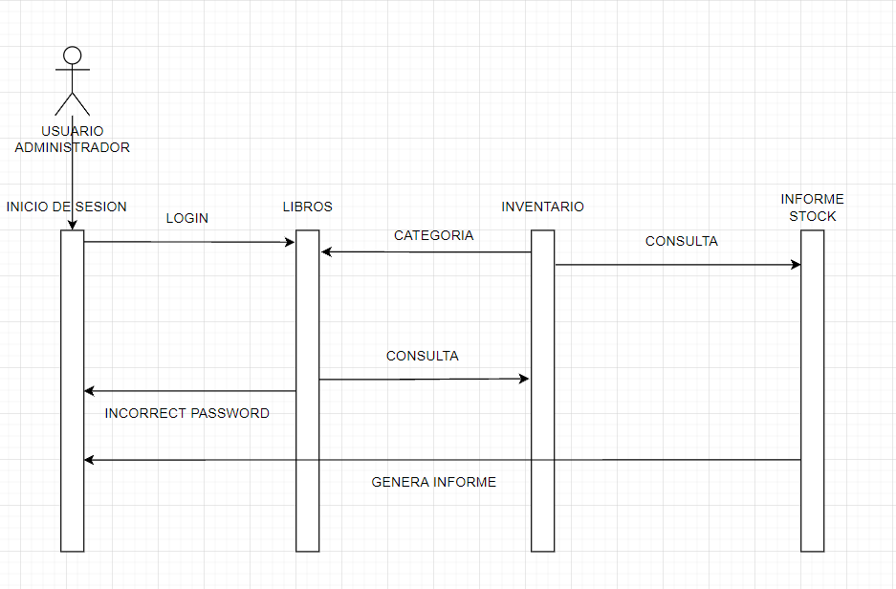

1. Modelo de Datos

Un modelo de datos les permite indicar la forma en que serán almacenados los datos en el sistema los que posteriormente podrán ser procesados para la obtención de distintas dimensiones de información. En este nivel solo se les solicita el modelo de datos lógico y físico que cubran los requerimientos de información de sus stakeholder’s.

Para a confección del modelo deberá utilizar aplicaciones por usted conocidas como WorkBench de MySQL o SQL DataModeler de Oracle.

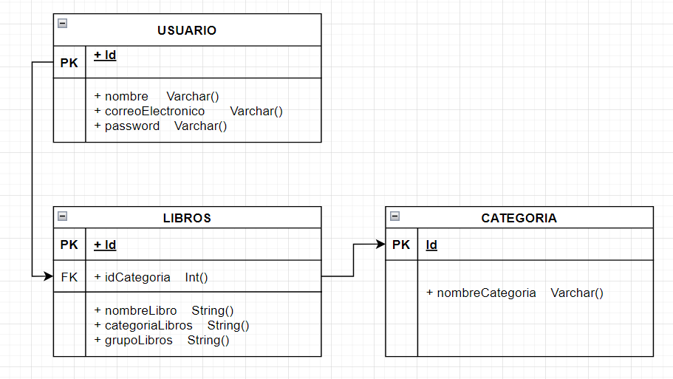

1. Desarrollo del Prototipo

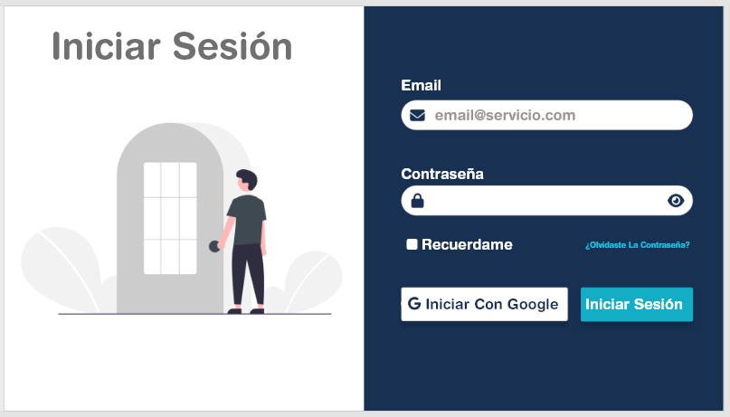

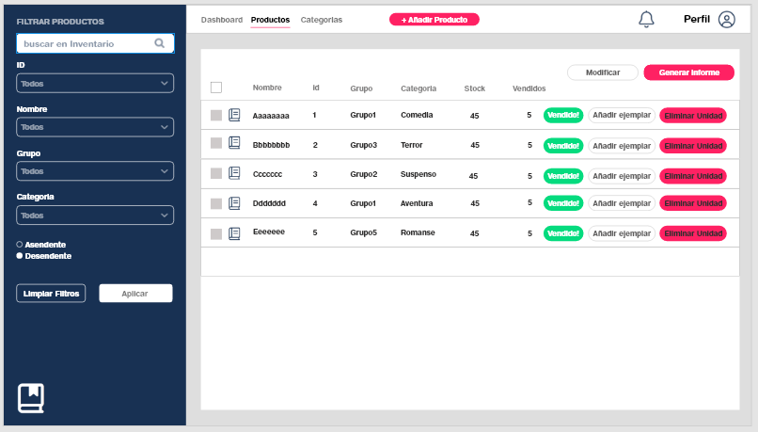

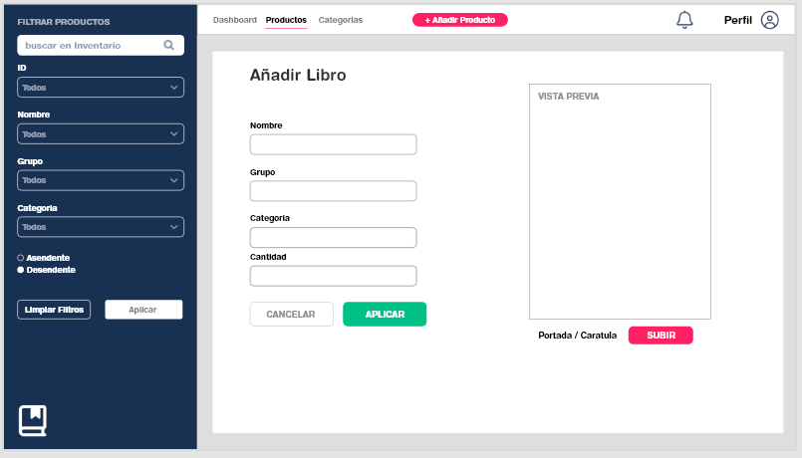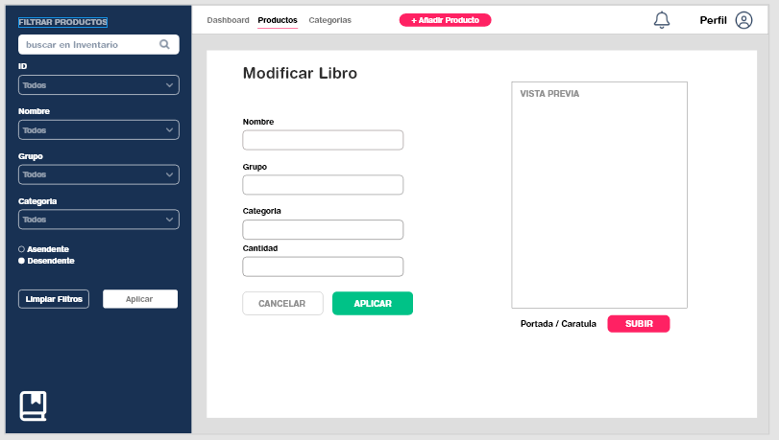

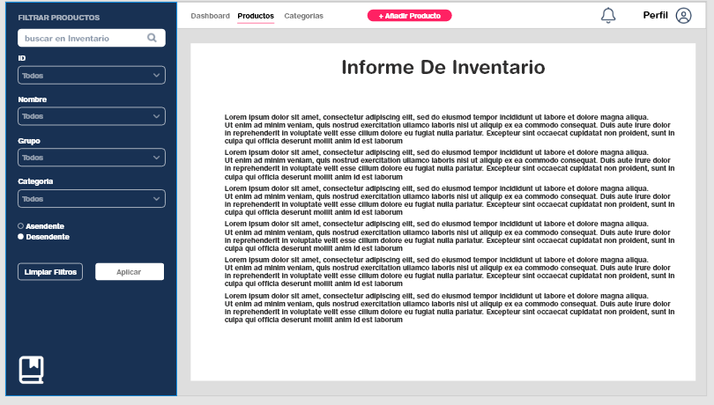

1. Conclusión

Se Puede concluir que la creación y el armado de diagramas de clases, diagramas de datos, entre otros diagramas serán y son de ayuda para entender o dar a explicar mejor el sistema que crearemos.

No obstante, también cabe aclarar que la realización de estos es bastante engorrosa y tardada pero aun así es de bastante ayuda al momento de organizar el sistema

1. Referencias bibliográficas

Diagramas hecho en : <https://bit.ly/3NGysN1> - <https://bit.ly/3u18bS7>

Bennet S. (2006). *Análisis y diseño orientado a objetos de sistemas usando UML*. McGraw Hill

Gutierrez C. (2011). *Casos prácticos de UML*. Complutense.

Pressman R. (2010). *Ingeniería de Software: Un enfoque práctico*. McGraw Hill

Casas R. (2014). *Diseño conceptual de bases de datos en UML*. UOC

1. Anexos

* Anexo A: Historias de Usuario
* Anexo B : Apartado IEEE830 con el detalle y especificación de requerimientos
* Anexo C : Estudio de Factibilidad
* Anexo D : Canvas (sólo cuando corresponda a un desarrollo de emprendimiento)

Aspectos de forma y estilo

1. Considere como guía el presente documento, y los siguientes elementos (puede ser modificado):

* Formato: tiene dos opciones para entregar el informe: documento de Word o convertirlo en PDF.
* Papel tamaño carta. Márgenes estándar (superior e inferior de 2,5 cm. izquierdo y derecho de 2,5 cm).
* Párrafos: alineación justificada, interlineado sencillo.
* Tipo de letra o fuente: Arial o Calibri (Cuerpo).
* Tamaño títulos: 14 y en negrita
* Tamaño subtítulos: 12 y en negrita.
* Tamaño textos: 11 normal.

**No olvides respetar las reglas ortográficas y de redacción**



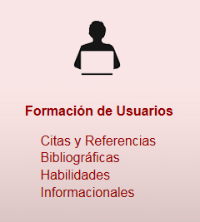

1. Para realizar un listado de las fuentes bibliográficas utilizadas para la recopilación de información, con el título “Referencias bibliográficas”, según Norma APA 6° Edición. Se sugiere descargar la Guía para citas y referencias bibliográficas según Norma APA, en el sitio web de INACAP, en la Red de Bibliotecas:

<http://www.inacap.cl/tportalvp/red-de-bibliotecas-inacap>

Recopilar también distintos insumos gráficos (imágenes, fotos, diagramas, entre otros) que permitan complementar la información a presentar.

Una vez finalizado el informe, elimina las instrucciones y ejemplos.

Recuerda completar el pie de página y los datos de la portada con el nombre del Área académica y nombre de tu carrera.